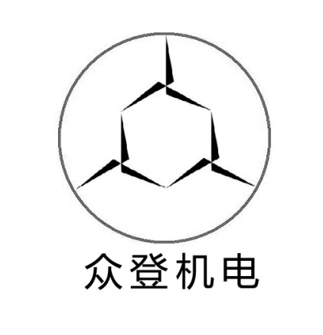

ZD-DGSM-D

GSM智能液位控制系统使用说明书

（工业级 GSM通信 市电供电 电子探头）

长沙众登机电科技有限公司

版权所有 ZD 长沙众登机电科技有限公司 保留一切权利
非经长沙众登机电科技有限公司书面同意，任何单位和个人不得擅自抄袭、复制本手册中的部分或全部，并不得以任何形式传播。
众登产品优势：
采用无线通讯：节约用户的材料成本与安装、维护成本；
系统故障自动诊断技术：可靠识别水源缺水与系统故障；
水泵智能保护：防止水源缺水时水泵空转导致水泵烧坏；
水泵防锈死技术：防止水泵长时间不工作时导致的水泵锈死；
缺水自启动技术：水源抽干后系统自动在水源充足时启动；
通信防干扰技术：防止外界干扰导致的水泵误动作；
信号中断自动保护技术：防止水泵启动后信号中断无法停机。
ZD-DGSM-D设备产品技术特征
在解决基本的排水、供水自动控制功能的同时，GSM智能液位控制系统具有以下显著的技术优势：
- 系统采用高可靠的纳米碳电极，有效防止电极垢化问题，可以长期稳定的进行液位探测；
- 系统依靠移动、联通可靠的无线网络，实现超远距离的水泵自动控制，解决距离、障碍物等环境因素对控制的影响。
- 系统工作无需用户二次支付费用。依托公司公关与特有技术，公司成功解决GSM远程水泵控制需要持续产生短信费用、GPRS费用、月租费用等后继费用问题，也彻底解决了后期使用过程中因为缺少费用而导致系统不能进行工作问题，做到了365日持续不间断可靠工作。用户只需一次购买，而无后顾之忧。
- 采用先进算法，实现液位检测端断电、液位检测设备异常等情况下的控制主机自动停机，有效解决了液位检测器端异常导致的水泵控制失效。
- 运用先进控制理论，实现水泵长期不启动状态下的水泵自动启动，有效解决了水泵在长时间不工作情况下的水泵锈死问题。
- 缺水与水泵故障自动告警停机保护。在使能故障检测功能后，当水源缺水或者水泵故障情况下，系统具有自动停机告警功能；有效的保护水泵。
- 缺水情况下水泵自动重启功能。当水源出现缺水情况，系统在等待一段时间后，即可以再次自动重启，解决水源缺水情况下，来水后需要人工启动问题，让用户更加轻松。
- 全程用户手机远程控制、设置。用户可以通过手机进行系统的远程开机、关机控制，也可以设置系统的相关参数，查看设备的状态，让您坐在家里，知晓一切。
- 安防定制功能。可以根据用户的要求，进行机房的安防控制。当泵房内出现盗窃情况时，可以通过短信进行告警，并通过继电器输出，控制用户的告警喇叭进行高分贝告警。
10、液位检测器采用IP67设计，解决户外防水防尘问题，让设备更加可靠。
11、全工业化材料选型，在防雷、防浪涌等工业化防护措施方面表现出众。
ZD-DGSM-D设备产品技术参数
水泵控制主机
供电电压：AC 220V
控制输出：继电器干结点输出
通信接口：RS485
缺水检测功能：有
人工操作：往复式按键
液位检测主机
供电电压：DC 12V
ZD-DGSM-D设备部件说明
序 号 | 部 件 | 功 能 说 明
1 | GSM无线液位控制器 | 自动控制整个水泵抽水的工作
2 | GSM液位检测器 | 自动检测所抽容器的水位
3 | 天线 | 进行无线电信号的发送与接收
4 | 水位检测探头 | 进行水位监测

ZD-DGSM-D设备主控制器图
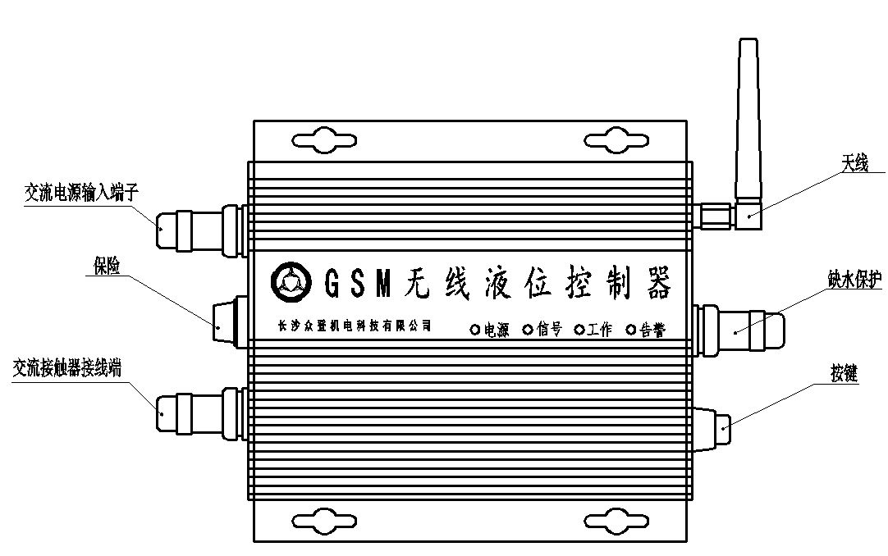
图1 主控制器图样

ZD-DGSM-D设备液位检测器图
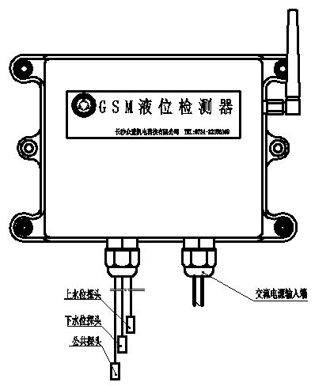
图2 检测器图样
说明：
图片仅供参考，请以具体实物为准

ZD-DGSM-D设备安装说明
本设备安装需要具有相关安装资质的专业人员进行安装，设备安装前须断开总闸电源，以确保安装安全。
ZD-DGSM-D设备无线液位控制器安装
- 先将GSM无线液位控制器固定好之后，在输入端接入220V/50Hz交流电。
- 输出端子为干节点输出，仅相当于一个开关，与交流接触器线圈串联，具体接法见图5所示；
- 缺水保护端子用于水井缺水或电机故障时的保护，如果用户需要进行缺水保护 ，请将缺水保护对应的航空接头接入流量开关或者浮球开关（注意：缺水为断开状态，闭合则代表有水）。如果不需要进行缺水保护，请将对应航空接头输出短接。
- 将控制器安装固定好后，将天线拉直，竖直指向天空。
- 控制器安装完毕后请确认正确接线方可使用！
- 为了保证产品的使用寿命，建议客户在安装本控制器时选择干燥阴凉的地方或采取一定的防水防潮措施！
ZD-DGSM-D设备液位检测器安装
1、先将检测器固定好，请根据水塔高度将上水位探头、下水位探头、公共探头投入水塔内，适当调整各探头高度。（各个探头根据连接线的颜色和长度区分：三根同色连接线最长的为公共探头，次长的为下水位探头，最短的为上水位探头。）上水位探头距进水口的距离为水泵抽3到4分钟时水塔中水的上升高度值，下水位探头距出水口的距离为水塔正常出水3到4分钟时水塔中水的下降高度值。
- 在将检测器安装好后，将天线拉直，竖直指向天空。
- 将220V输入端接入市电，并进行可靠包扎。
- 所有设备安装完毕后请确认正确接线，合上总闸即可。
- 本检测器具有防水能力，但为了保证产品的使用寿命，建议客户将本设备安装在电控箱内做进一步防水防潮防暴晒措施！
术语说明
- 停机延时时间 水位到达上水位探头后到水泵停机的时间，该时间决定了上水位探头到达蓄水池溢水口的安装距离，该参数可根据用户的安装环境及移动信号质量，由公司进行远程设置，系统默认3min。
- 缺水检测延时时间 从开机到缺水告警水位传感器检测到水位的极限时间，该参数可以远程设置，系统默认30s，最大延时99s。
设备使用说明
- 当给设备上电时，主控制器电源指示灯亮，表示设备处于预工作状态。通信指示灯闪烁。当设备处于正常工作状态时，工作指示灯亮，此时水泵处于正常抽水状态。
- 当对主控制器右端的手动控制按钮进行操作时，注意按钮连续按下为开关交替。即若首次按下手动控制按钮为关闭主控制器，当再次按下手动控制按钮为开启主控制器。
- 调试方法：
初次使用本设备，可以在将液位检测主机，水泵控制主机供电后，利用水盆等容器进行直接测试。具体测试方法如下：
- 液位检测主机、水泵控制主机上电，并等待3min，系统完成初始化自检；
- 将三个液位检测探头全部放置在水盆内（模拟水满），控制器停机；
- 依次将上水位、下水位探头提出水盆（模拟缺水），并等待超过1分钟；
- 水泵在3分钟内启动，水泵控制主机工作指示灯点亮；
- 将上水位探头投入水盆内，延时2分钟内，水泵关机，水泵控制主机工作指示灯熄灭。
- 手机控制操作说明：
（1）设置告警手机号码：
编辑短信@SET***********0000D***********发送到GSM液位控制器的号码上，其中***********为11位手机号码，此手机号码为用户手机号码；注意短信中所有字母采用大写字母，字符之间无空格。
例如：某用户的手机号码为13012345678，GSM液位控制器的号码为13187654321则编辑短信@SET13012345678000D13012345678发送到13187654321即可；
（2）设置缺水检测延时时间（单位为秒）：
编辑短信@SET***********0000E99发送到GSM液位控制器的号码上，其中***********为11位手机号码，此手机号码为用户手机号码！注意短信中所有字母采用大写字母，字符之间无空格。
例如：某用户的手机号码为13012345678，GSM液位控制器的号码为13187654321，则编辑短信@SET130123456780000E99发送到13187654321即可。
（3）手机控制水泵开机
编辑短信@CTL***********0000RON发送到GSM液位控制器的号码上，其中***********为11位手机号码，此手机号码为用户手机号码！注意短信中所有字母采用大写字母，字符之间无空格。发送完成后用户的手机将收到@OONOK的短信，表示水泵已开机；若无返回则水泵没有正常开机；如果水泵没有正常开机，用户注意检查水泵。
例如：某用户的手机号码为13012345678，GSM液位控制器的号码为13187654321，则编辑短信@CTL130123456780000RON发送到13187654321即可，然后该用户会收到@OONOK的短信，表示水泵开机；

（4）手机控制水泵关机
编辑短信@CTL***********0000RFF发送到GSM液位控制器的号码上，其中***********为11位手机号码，此手机号码为用户手机号码！注意短信中所有字母采用大写字母，字符之间无空格。发送完成后用户的手机将收到@OFFOK的短信，表示水泵已关机；若无返回则水泵没有正常关机；如果水泵没有正常关机，用户注意检查水泵。
例如：某用户的手机号码为13012345678，GSM液位控制器的号码为13187654321，则编辑短信@CTL130123456780000RFF发送到13187654321即可，然后该用户会收到@OFFOK的短信，表示水泵关机；
(5) 获取当前控制状态信息(开机，关机，告警)：
编辑短信@GET***********0000A发送到GSM液位控制器的号码上，其中***********为11位手机号码，此手机号码为用户手机号码！注意短信中所有字母采用大写字母，字符之间无空格。发送完成之后，用户手机将会收到以下四种信息中的一种：
若收到SYS AON信息表示系统处于自动开机状态；
若收到SYS MON信息表示系统处于手动开机状态；
若收到SYS OFF信息表示系统处于关机状态；
若收到SYS ERR信息表示系统处于告警状态；
例如：某用户的手机号码为13012345678，GSM液位控制器的号码为13187654321，则编辑短信@GET130123456780000A发送到13187654321即可，然后该用户会收到表示系统状态的相关的短信。
(6) 设置缺水告警功能与防盗功能：
编辑短信@SET***********0000F**发送到GSM液位控制器的号码上，其中***********为11位手机号码，此手机号码为用户手机号码！注意短信中所有字母采用大写字母，字符之间无空格,对应F后的第一个*号为水泵缺水告警设置，第二个*为泵房防盗告警功能设置，为1时启动告警功能，为0时取消告警功能。发送完成之后，用户收到SET OK即设置成功。
5. 受当地移动运营商网络质量的影响，本设备在网络繁忙使用时存在控制延时的现象。
安全注意事项
使用环境在使用和操作本设备前，请阅读并遵守以下注意事项，以免出现危险或非法情况，并确保本设备性能最佳。
1. 本产品的使用时，请将环境温度保持在-20℃～60℃。请勿在上述温度范围外使用，以免引起设备故障。
2. 本产品主控制器须注意在防水防潮的环境下使用，切勿将其置于潮湿环境中，以免出现控制器内部电路故障。
3. 本产品检测器的上水位探头、下水位探头须悬空放置，检测器建议防水防潮。
4. 本产品无线数据发射终端的天线请勿接近金属等物品，尽量使其处于信号接收良好的位置，以免影响数据传输通讯。
6. 本产品的最大控制输出功率小于500W，若超出此功率范围，请使用交流接触器进行控制。
7. 本产品已具备一定的防雷能力，但不确保雷雨天气设备不被损坏，建议做好进一步防雷措施。
8. 在设备工作时，请不要触摸设备天线，否则造成的设备故障以及人身安全，本公司将不负担任何责任。
9. 请勿擅自拆卸设备及配件，否则该设备及配件将不在本公司的保修范围内。
本手册中描述的产品及其附件的功能，还取决于当地实际的环境和条件。可能在使用过程与本产品描述功能略有出入，并非严格一一对应。
装箱清单
无线液位控制器包装盒中含有以下物品。打开包装盒后，请检查盒内物品是否齐全且完好无损，如有任何缺少或损坏，请立即与当地销售商联系。
名 称 | 数 量 | 名 称 | 数 量
GSM无线液位控制器 | 1 | 天线 | 2
GSM液位检测器 | 1 | 产品说明书 | 1
液位检测探头 | 3
保修说明
凡使用由众登机电生产的ZD系列产品，除下列情况外，自销售日开始的一年内出现异常本公司均负责更换。
1. 由于用户安装、使用或保管不当导致设备故障；
2. 由于不可抗拒力的自然灾害（包括雷击）和意外事故造成的损坏。
公司网址： http://www.cszdjd.com
技术咨询电话：0731-82056369 传真：0731-84786196

附图
产品安装尺寸图
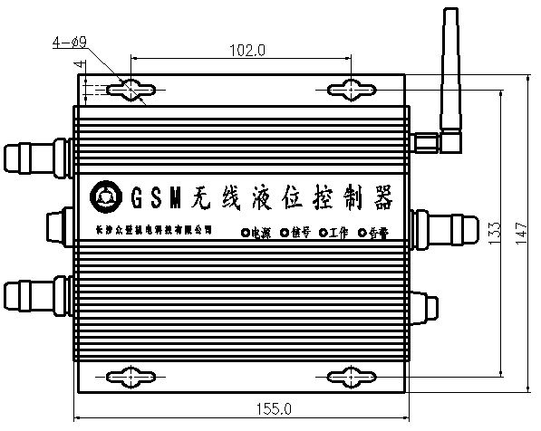
图3 控制器安装尺寸图
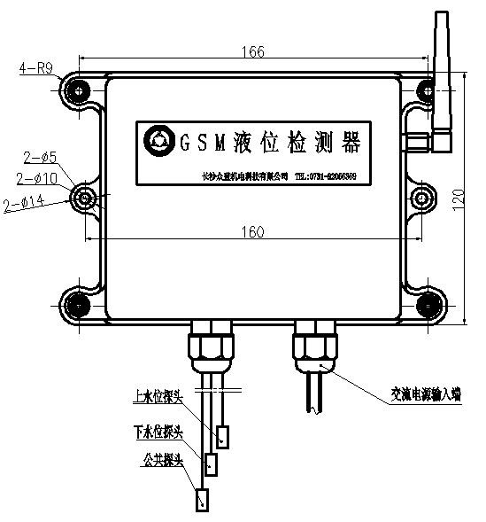
图4 检测器安装尺寸
产品安装效果图

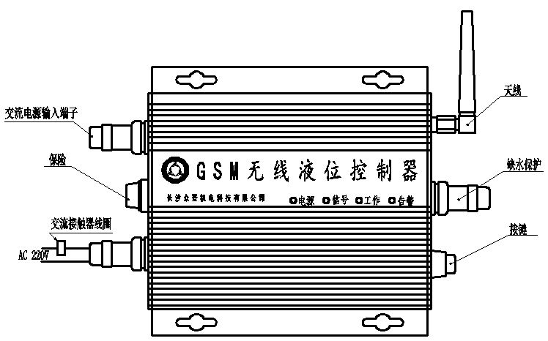
图5 GSM无线液位控制器接线示意图

